**《软件测试方法和技术》教学大纲**

2022.12

课程名称（中文/英文）：软件测试方法和技术

/Methodologies and Techniques of Software Testing

课程编号：

学 分：3.5 学分

学 时：总学时 64 学时分配（讲授学时：48 实验学时：16）

开设学期： 第6学期

授课对象：软件工程专业

课程级别：

课程负责人：朱少民

一、课程性质与目的

《软件测试方法和技术》是为软件工程专业的开设的专业必修课。课程目的在于培养学生的分析问题和解决问题的能力，帮助学生掌握软件测试的基本概念、理论和方法、技术及其工具，熟悉软件测试的流程和实践，具有系统性、工程专业的认知能力，有较强的动手能力和技术创新能力，结合业务领域需求初步具备测试分析、测试设计和自动化脚本开发等相关的专业能力，基于项目背景和用户需求，能够完成测试任务的分析、设计和执行，为将来从事软件开发和测试等相关领域的工作打下坚实的基础。

二、课程简介 （200字左右）

本课程为软件工程专业开设的必修课，也是计算机科学与技术软件开发方向课程。

本课程与培养目标的关系是：软件测试工作要求学生具备软件测试基本理论、技术方法和项目测试实施及项目测试管理等职业能力，使学生能够设计测试用例、使用自动化工具完成完整的项目测试和项目测试管理，使学生能基本承担起软件测试的工作任务，具备软件测试岗位必备的职业能力，同时为学生在研究生阶段、软件工程学科的学习与研究奠定坚实的基础。

课程主要讲述的内容为：测试基本理论、方法与技术，自动化测试原理、框架和工具，软件项目的测试实施及项目测试管理等内容。

三、教学内容

|  |  |  |  |  |
| --- | --- | --- | --- | --- |
| **章节名称** | **知识点** | **学时** | **教学目标\*** | **备注** |
| 1. 引论 | 1. 软件测试的必要性 2. 为什么要进行软件测试 3. 测试和开发的关系 4. 测试和质量保证的关系 5. 测试驱动开发的思想 | 2 | 理解 |  |
| 2. 软件测试的基本概念 | 1. 软件缺陷 2. 软件测试的分类 3. 静态测试和动态测试 4. 主动测试和被动测试 5. 黑盒测试和白盒测试 6. 软件测试级别 7. 软件测试工作范畴 | 4 | 理解 |  |
| 3. 软件测试方法 | 1. 基于直觉和经验的方法 2. 基于输入域的方法 3. 基于组合及其优化的方法 4. 基于逻辑覆盖的方法 5. 基于缺陷模式的测试 6. 基于模型的测试 7. 形式化测试方法 | 6 | 理解并运用 |  |
| 4．软件测试流程和规范 | 1. 传统的软件测试过程 2. 敏捷测试过程（含SBTM） 3. 软件测试学派 4. 测试过程改进 5. 软件测试规范 | 4 | 理解 |  |
| 5．单元测试与集成测试 | 1. 单元测试的目标和任务 2. 代码对静态分析 3. 动态测试，包括JUnit工具使用 4. 代码评审案例分析 5. 分层单元测试 6. Mock、覆盖率分析及其工具 7. 集成测试与CI/CD | 4 | 掌握并应用 |  |
| 6. 系统功能测试 | 1. 功能测试思路与方法 2. （UI、API）功能测试自动化 3. 回归测试 4. 精准测试 | 4 | 掌握并应用 |  |
| 7 . 专项测试 | 1. 性能测试 2. 安全性测试 3. 兼容性测试 4. 可靠性测试 5. 易用性测试 | 4 | 掌握并应用 |  |
| 8. 软件本地化测试 | 1. 什么是软件本地化 2. 翻译验证 3. 本地化测试的技术问题 4. 本地化的功能测试 | 2 | 掌握并应用 |  |
| 9. 测试自动化及其框架 | 1. 测试自动化的内涵 2. 测试自动化实现原理 3. 测试自动化的实施 4. API自动化测试框架 5. 移动应用自动化测试框架 | 3 | 掌握并应用 |  |
| 10. 测试需求分析与测试计划 | 1. 测试的目标和准则 2. 测试需求分析 3. 测试项目的估算与进度安排 4. 测试风险和测试策略 5. 测试计划的内容与编制 | 3 | 掌握 |  |
| 11. 设计和维护测试用例 | 1. 测试用例构成及其设计 2. 测试用例的组织和跟踪 | 2 | 掌握 |  |
| 12. 部署测试基础设施 | 1. 测试基础设施的重要性 2. 测试基础设施的要素 3. 虚拟机技术的应用 4. 测试基础设施的自动部署 | 2 | 理解 |  |
| 13. 测试执行、缺陷跟踪与报告 | 1. 软件测试执行与跟踪 2. 软件缺陷的描述 3. 软件缺陷跟踪和分析 4. 产品质量评估与度量 5. 测试的评估与报告 | 2 | 掌握 |  |
| 14. 软件测试展望 | 1. 大数据的测试 2. AI系统的测试 3. AI助力软件测试 4. 软件测试工具的未来 5. 彻底实现持续测试 6. 软件测试发展趋势 | 2 | 了解 |  |
| 14.总结与答辩 | 1）课程总结  2）课程实验答辩 | 4 |  |  |

**实验教学内容概况：**

软件测试是根据软件开发各阶段的规格说明和程序的内部结构而设计一批测试用例，并利用这些测试用例去运行程序，以发现程序错误的过程。软件测试就是在软件投入运行前，对软件需求分析、设计规格说明和编码的最终复审，是软件质量保证的关键步骤。

实验指导书名称：软件质量保证与测试实验指导

实验项目一览表

|  |  |  |  |  |  |  |
| --- | --- | --- | --- | --- | --- | --- |
| 序号 | 实验项目名称 | 内容提要 | 学时 | 实验  类型 | 实验  要求 | 每组  人数 |
| 1 | 单元测试－JUnit | JUnit安装与应用，逻辑覆盖（语句与分支） | 2 | 验证 | 必修 | 1 |
| 2 | 系统功能测试 | Selenium + WebDriver使用  自动化脚本开发  以及测试用例设计方法应用，如等价类划分、边界值分析、决策表等 | 4 | 设计+  验证 | 必修 | 4 |
| 3 | 性能测试 | JMeter 、PerfDog及其应用 | 3 | 验证 | 必修 | 3-4 |
| 4 | 安全性测试 | ZAP等工具使用、渗透测试 | 3 | 验证 | 可选 | 3-4 |
| 5 | 自动化测试框架 | 部署Robot Framework | 2 | 验证 | 可选 | 3-4 |
| 6 | 综合测试 | 基于MeterSphere的综合测试  API测试、性能测试和测试用例管理、测试计划、测试执行和测试报告等 | 8 | 设计 | 必修 | 3-4 |

四、教学基本要求

教师在课堂上应对软件质量保证与测试的基本概念、原理进行必要的讲授，并详细讲授每章的重点、难点内容；讲授中应注意理论联系实际，启迪学生的思维，加深学生对有关概念、理论等内容的理解，并应采用多媒体辅助教学，加大课堂授课的知识含量。

平时作业量应不少于10学时，在主要章节讲授完之后，要布置一定量的习题、撰写读书报告等，旨在加深学生对所学知识的理解、运用，拓宽学生的知识面。

五、教学方法

教学方法主要采用问题驱动教学方法，以课堂教学为主，实验教学为辅，并采用多媒体教学手段，注意培养学生良好的思想道德修养，工程思维方式和批判性思维能力理解，以及当今软件测试发展动态的洞察。

本课程采用的教学媒体主要有：文字教材（包括主教材和学习指导书）、教学视频、课件（包括主讲老师对全书的系统讲授、重要内容的文字提示）、小组讨论、线上交流、现场实验辅导、扩展的阅读材料。

考核方式：考查，以开卷、实验情况与小论文相结合。主要考核学生对软件测试理论、方法、技术和工具等掌握，以及单元测试和习题功能测试的自动化测试脚本开发能力。成绩构成：最终理论考试、平时考核（包括作业、小测验、提问等）、实验环节考核成绩的总和。

六、参考教材和阅读书目

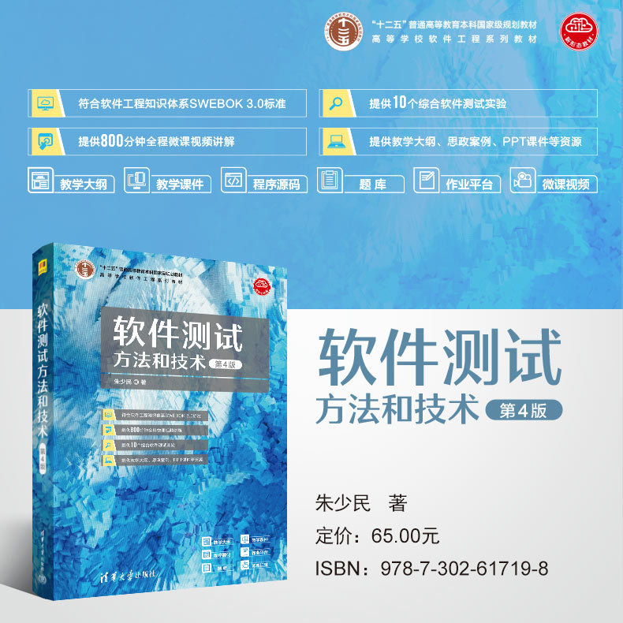

七、本课程与其它课程的联系与分工

本课程的先修课程包括“软件工程概论”，同时本课程的学习应在学生掌握软件开发知识、程序设计的基础上进行。

八、说明：

根据本课程所涉及知识的最新发展与教学的实际情况，及时调整教学内容。

## 九、课程思政内容

1. 培养学生民族认同感，树立远大职业理想。梳理国产操作系统的发展历史与现状，包括华为、中兴等国产企业在全球市场的崛起，在操作系统领域的新架构，向学生展示中国的信息技术领域成就，增强使命感与荣誉感；通过华为孟晚舟事件、美国的芯片垄断—引出：民族认同感。党的十八届五中全会通过的“十三五”规划《建议》，明确提出实施网络强国战略以及与之密切相关的“互联网+”行动计划。国家正着力实现关键技术自主可控，为维护国家安全、网络安全提供技术保障。中国信息化需求巨大，但在一些关键技术领域如操作系统、芯片技术、CPU 技术等方面，还难以做到自主可控，对国家安全造成威胁。引导学生明确：建设网络强国，不仅仅是靠网络技术，还要有软件技术等其他各类技术的支撑。引导学生作为软件技术专业的一员，应更加明晰专业人才的培养目标，更加明确专业领域内工作岗位和工作内容的社会价值，自觉树立远大职业理想，将职业生涯、职业发展脉络与国家发展的历史进程融合起来。

2.向学生介绍中国在人工智能领域的布局，重点分析当代人工智能下操作系统作为核心底层技术如何支撑中国制造的智能化发展；

3. 通过专业知识的学习，引导学生深刻理解与认识所学操作系统知识对于国家信息产业发展、智慧城市建设、大数据智能信息处理等各方面的重要意义，使学生在学习过程中逐渐树立专业荣誉感；

4.培养学生精益求精、工匠精神。告诉学生在学好软件技术之后，走上工作岗位会成为程序员、软件系统运维人员、软件测试员、售前售后服务人员等。在这些职位岗位上，要发挥工匠精神，精益求精地将程序开发、系统运维、程序测试、需求分析及技术问题处理等工作内容完成好，保证软件系统运行时正确、稳定，保证客户的需求被精确采集和纳入软件开发计划，保证软件运行时遇到问题能被及时解决。引导学生在学习时，将知识夯实、精技强能，方能在今后工作中本领过硬，不出纰漏，工作成果令用户满意。引导学生认识到，作为职业人，其专注、敬业、责任担当对完成好本职工作，进而促进软件行业整体的高水平、优质化发展具有重要意义。

5.培养学生团结协作，合作共赢的精神。通过实践项目、竞赛等，告诉学生今天的社会无论什么行业想要做出一番成就，靠一个人打拼已经不现实了。所谓人多力量大，三个臭皮匠顶个诸葛亮... ... 强调团队成员之间的资源共享、协同合作精神，团队成员在一个项目中要各司其职，每个人发挥自己的特长完成分配的任务，最终才能高质量、有效率地完成项目，从而形成更强大而持久的生产力和创造力。